Муниципальное бюджетное общеобразовательное учреждение
«Мальцевская начальная общеобразовательная школа
Корочанского района Белгородской области»
с. Мальцевка ул. Центральная , 16
тел. 847 231 -4- 11 -82 E- mail: malzewka@yandex.ru

Приказ

«01» сентября 2023 года № 66/2

О создании комиссии по осуществлению
контроля за качеством питания обучающихся
в школьной столовой в 2023-2024 учебном году

На основании Федерального закона «Об образовании в Российской Федерации от 01.03.2020 № 47-ФЗ «О внесении изменений в Федеральный закон «О качестве и безопасности пищевых продуктов» и ст.37 Федерального закона от 20.12.2012 № 273-ФЗ «Об образовании в российской Федерации» в части совершенствования правового регулирования вопросов обеспечения качества пищевых продуктов»; «Методических рекомендаций МР 2.4.0180-20 Роспотребнадзора Российской Федерации «Родительский контроль за организацией горячего питания детей в общеобразовательных организациях» от 18.05.2020г.; Положения о родительском контроле организации и качества питания обучающихся», в целях улучшения работы по организации горячего питания обучающихся школы в школьной столовой в 2022-2023 учебном году, приказываю:
- Создать комиссию по проведению мероприятий родительского контроля организации и качества горячего питания обучающихся в школьной столовой в следующем составе:
Председатель: Ермолаева Н. А. – классный руководитель.
Члены комиссии:
- Кибиш Л. И. – член Родительского комитета;
- Иванюк Е. В. – председатель первичной профсоюзной организации школы, член комиссии.
- Утвердить план работы комиссии родительского контроля за организацией питания и качеством горячего питания обучающихся МБОУ «Мальцевская НОШ» на 2023-2024 учебный год
- Утвердить График посещения школьной столовой комиссией (родительский контроль) за организацией и качеством горячего питания обучающихся
- При проведении родительского контроля организации горячего питания в школе комиссией могут быть оценены:
- соответствие приготовленных блюд утвержденному меню;
- санитарно-техническое содержание обеденного зала, обеденной мебели, столовой посуды;
- условия соблюдения правил личной гигиены обучающихся;
- наличие и состояние санитарной одежды у сотрудников, осуществляющих раздачу готовых блюд;
- объем и вид пищевых отходов после приема пищи;
-вкусовые предпочтения детей, удовлетворенность ассортиментом и качеством потребляемых блюд по результатам выборочного опроса детей и родителей или законных представителей;
-информирование родителей и детей о здоровом питании;
-соблюдение графика работы столовой.
- Результаты контроля обсуждать на заседаниях, планерках и делать сообщения на общешкольных и классных родительских собраниях.
- Организация родительского контроля может осуществляться в форме анкетирования родителей и детей и участии в работе общешкольной комиссии с заполнением формы оценочного листа.
- Итоги родительского контроля доводить до сведения родительской общественности в рамках общешкольных родительских собраний, посредством электронной почты, через официальные ресурсы, в режиме онлайн общения.
- Комиссии проводить родительский контроль организации горячего питания в школе, не реже одного раза в четверть.
- Контроль исполнения настоящего приказа оставляю за собой.

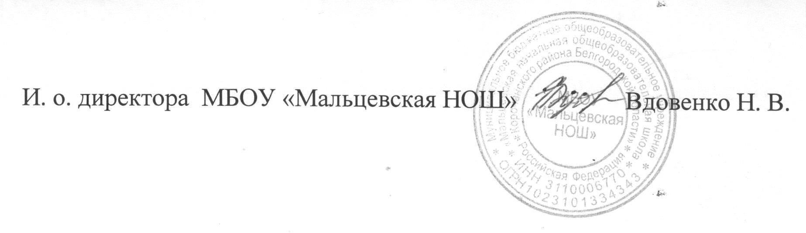

Приложение 1 к приказу
от 01.09.2023 г. № 66/3

План работы комиссии родительского контроля
за организацией питания и качеством горячего питания обучающихся
МБОУ «Мальцевская НОШ"
2023-2024 учебный год

Мероприятия | Сроки | Ответственные
Контроль за организацией питания в школе:  -охват учащихся питанием;  -охват учащихся льготным питанием;  -доля питающихся самостоятельно | 1 раз в четверть | члены комиссии
Проверка соответствия рациона питания согласно  утвержденному меню | ежедневно | члены комиссии
Организация просветительской работы:  -конкурсы;  -проведение тематических классных часов; - круглые столы | в течение года | члены комиссии
Проведение мониторинга отношения учащихся к организации горячего питания в школе:  - анкетирование учащихся и родителей (законных представителей);  -родительский рейд по качеству горячего питания | 2 раза в год  1 раз в четверть  2 раза в год | члены комиссии члены комиссии
Контроль за качеством питания:  -температура блюд;  -весовое соответствие блюд;  -вкусовые качества готового блюда | 1 раз в четверть | члены комиссии
Соблюдение санитарного состояния пищеблока | 1 раз в четверть | члены комиссии
Соблюдение личной гигиены учащихся перед  приемом пищи | 1 раз в четверть | члены комиссии
Контроль за соблюдением норм личной гигиены  работниками столовой | 1 раз в четверть | члены комиссии
Проверка соблюдения графика работы столовой | 1 раз в четверть | члены комиссии

Приложение 2 к приказу от 01.09.2023 г. № 66/3

График посещения школьной столовой
комиссией (родительский контроль) за организацией и качеством горячего питания обучающихся

Дата | Время посещения
23.10.2023 | 09.00-13.00
25.12.2023 | 09.00-13.00
05.02.2024 | 09.00-13.00
29.04.2024 | 09.00-13.00

